Webstorm搭建 react项目

**1.**

然后是有幸看到阮一峰关于[REACT的博客](http://www.ruanyifeng.com/blog/2016/09/react-technology-stack.html)，主要看了ES6，Babel，Webpack, React 和 React-Route 以及 Redux。  
另外关于WEBPACK，[慕课的视频教程](https://www.imooc.com/learn/802)讲的也比较清晰，适合入门  
统统过了一遍之后，开始建立REACT脚手架，正式上  
马(编写Hello World)。选定REACT + WEBPACK + WEBSTORM. 话说作为windows老铁，断断续续在家里用了两年的MAC(公司办公还是用WIN)后，慢慢对MAC路转粉了，作为程序员，MAC真的很方便。废话不多说了，下面一步一步开始了。

**2.过程参考：**

1.首先参考这个的前部分：<https://blog.csdn.net/qq_39207948/article/details/79467144>

2.再参考这个：

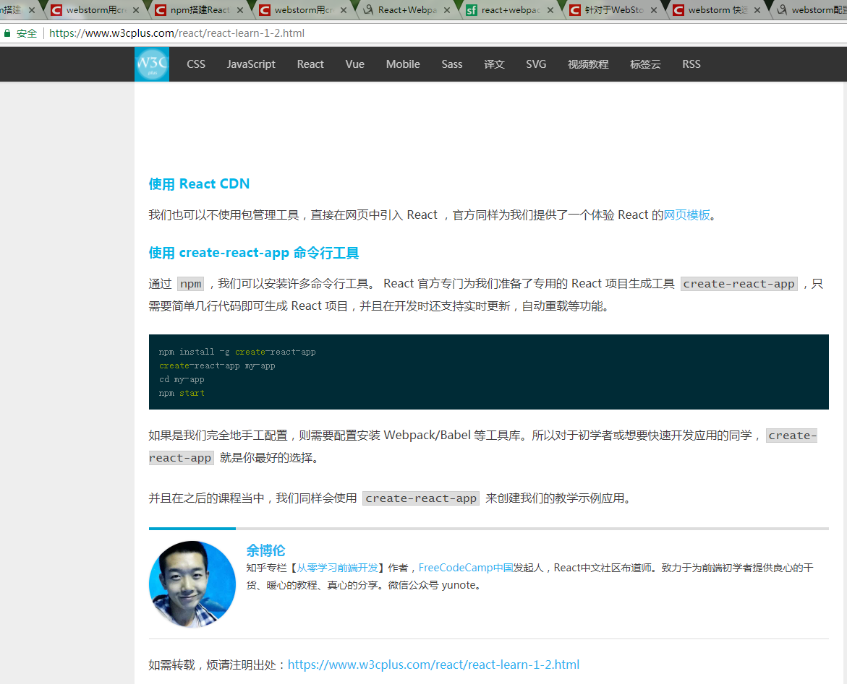

和这个Npm的方法对比，可知少了2步，不知道要不要加上：

<https://blog.csdn.net/daxiazouyizou/article/details/79743832>

所以不知道webstorm在这里面的作用是啥

还可以参考这个（完整一点，包括了打包）：

<https://blog.csdn.net/qq_33203555/article/details/78461821>

我的理解： webstorm和npm的方式没有差别，输入的命令行都是一样的

注意：这里的方法是用的脚手架，能方便很多，而原始的方法要加载很多包（有空查看一下这些里面的内容，利于理解）：

<https://www.cnblogs.com/HangZhe/p/7818206.html>

<https://blog.csdn.net/u012859720/article/details/70597119>

<https://blog.csdn.net/qq_39207948/article/details/79464337>

还有更猛的自己搭建react脚手架：

<https://segmentfault.com/a/1190000012713284>

理解脚手架：

<https://www.jianshu.com/p/5debc80156b2>

**3.其他：**

--save-dev 会把下载包的相关信息写到package.json的devDependencies里面方便以后发布，其他人使用的时候只需要npm install就可以把相关的依赖下载到当前的项目里面。

参考：<https://www.cnblogs.com/HangZhe/p/7818206.html>

4. https://blog.csdn.net/adzcsx2/article/details/52993633

<https://blog.csdn.net/adzcsx2/article/details/52993633>

**Q:这两个文件干啥用的？**

package.json

## webpack.config.js